IPRM k IOP
Integrovaný operační program v rámci své oblasti intervence 5.2 Zlepšení prostředí v problémových sídlištích nabízí možnost čerpat finanční prostředky na revitalizaci veřejných prostranství a regeneraci bytových domů.
Podmínkou pro získání finančních prostředků je zpracování Integrovaného plánu rozvoje města k Integrovanému operačnímu programu. (dále IPRM k IOP). IPRM k IOP zpracovávají města nad 20 tis. obyvatel, která chtějí čerpat dotace.

Finanční alokace, struktura financování
Minimální výše celkových výdajů na IPRM (celkové výdaje = výdaje způsobilé + nezpůsobilé): města nad 50 tis. obyvatel - minimální výše celkových výdajů na IPRM činí 3 mil. EUR

Charakteristika zóny pro realizaci IPRM:

· geograficky vymezená zóna je souvislá plocha na území města,
· jde o deprivované obytné území – zónu s koncentrací negativních jevů,
· zóna musí být součástí města s celkovým počtem obyvatel 20 000 a více,
· zóna musí vykazovat alespoň tři z kritérií uvedených v článku 47 Nařízení (ES) č.
1828/2006,
· území vybrané městem pro realizaci IPRM v oblasti intervence 5.2 IOP nesmí být
shodné ani se zčásti překrývat s územím, na kterém bude v době realizace IPRM
poskytována podpora revitalizace veřejného prostranství ze strukturálních fondů nebo
národních dotací.

Podporované aktivity:

a) Revitalizace veřejných prostranství
- úpravy sídlištního prostoru – např. úprava, obnova či výsadba veřejné zeleně, zvýšení
podílu nezpevněných travnatých ploch
- parkové úpravy včetně pořízení a obnovy městského mobiliáře (lavičky apod.)
- výstavba, rekonstrukce a sanace dopravní infrastruktury, např. spojek místních komunikací,
parkovacích ploch, pěších komunikací, chodníků, cyklistických stezek, veřejných
prostranství
- vybudování protihlukových stěn,
- výstavba, rekonstrukce a sanace technické infrastruktury, např. zařízení na zpomalení
odtoku přívalových vod, opatření na odstranění vrchního vedení napětí a jeho nahrazení
kabelovým vedením, sanace a doplnění veřejného osvětlení,
- budování či modernizace nekomerčních volně přístupných rekreačních ploch, včetně úprav
a zřizování dětských hřišť, vodních ploch a dalších ploch pro veřejné rekreační a sportovní
využití

b) Regenerace bytových domů
- zateplení obvodového pláště domu, zateplení vybraných vnitřních konstrukcí
- práce na bytovém domě prováděné k odstranění statických poruch nosných konstrukcí
- sanace základů a opravy hydroizolace spodní stavby,
- opravy, rekonstrukce technického vybavení domů (např,. modernizace otopné soustavy výměna rozvodů tepla, plynu a vody, modernizace vzduchotechniky, výtahů
- výměny či modernizace lodžií, balkonů včetně zábradlí

Dokumenty k IPRM:
Dokumenty - FONDY EVROPSKÉ UNIE

Město Karlovy Vary se rozhodlo pro zónu ohraničenou ulicemi Svobodova ulice, Okružní ulice, ulice Závodu míru.
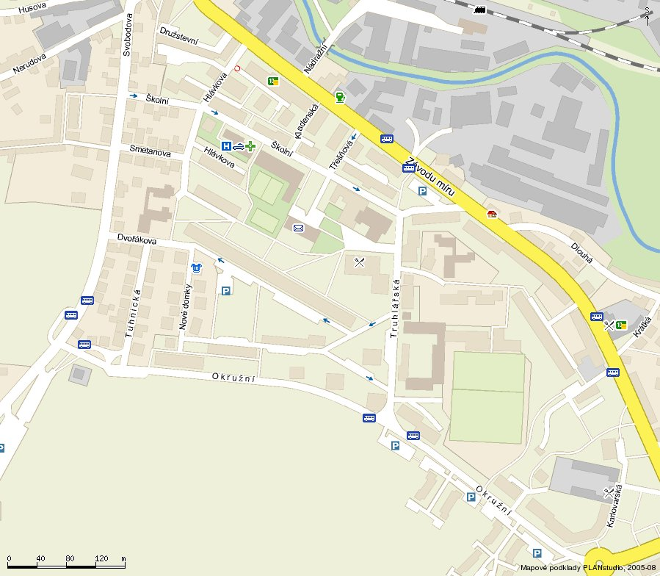
Součástí IPRM IOP je také podpora regenerace bytových domů, vlastníci bytových domů, které jsou ve vybrané zóně, mohou obdržet finanční podporu až do výše 40% z uznatelných nákladů na projekt.
Vlastníci bytových domů, kteří by chtěli svůj projekt zařadit do IPRM IOP, vyplní formulář, který je na stránkách www.mmkv.cz a doručí na adresu:

Magistrát města Karlovy Vary
Odbor rozvoje a investic
Moskevská 21
Karlovy Vary 361 20

nebo email: p.stracheova@mmkv.cz

